Інформація про майно (лот):
Меблі:
- Крісло керівника (2 шт.) – зламані підлокітники та опори.
- Стіл робочий (2 шт.) – розукомплектований (відсутні ніжки).
Місцезнаходження майна: м. Київ, вул. Жилянська, 75
Обтяження та обмеження майна відсутні. Права третіх осіб на майно відсутні.
Порядок ознайомлення з майном: за попередньою домовленістю.

Крісло керівника (2 шт.) – зламані підлокітники та опори. | 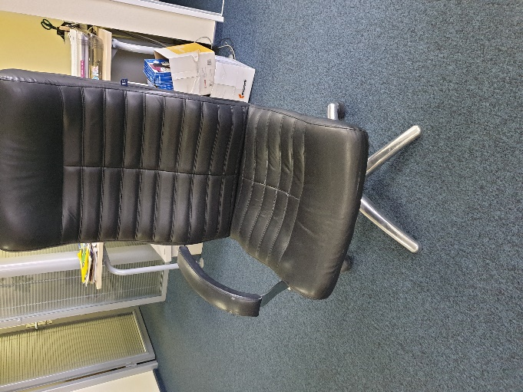 | 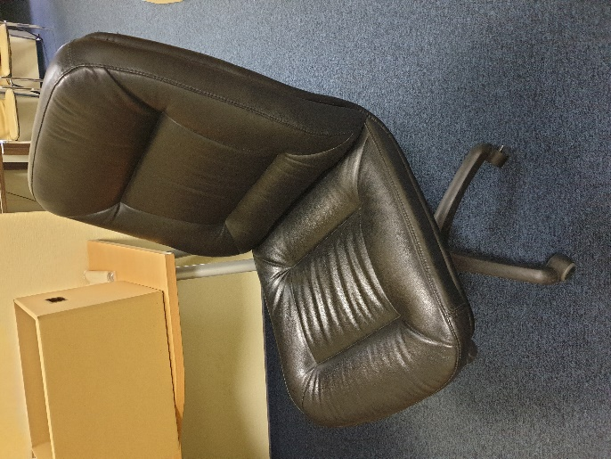
Стіл робочий (2 шт.) – розукомплектований (відсутні ніжки). | 